Pressemeddelelse 6. januar 2022

Bygmas kunder og medarbejdere cykler for den gode sag
Bygma lægger i 2022 navn til Danmarks Indsamlings store, eksklusive cykelevent Bygma Danmarks Stafetten.
Omkring 125 kunder og medarbejdere vil – i den sidste uge af januar – cykle over hele landet til fordel for Coronakrisens børn. Der køres 6 udfordrende etaper af 80-90 km på strækninger fra Roskilde til Esbjerg med en afstikker til Nordjylland.
Løbsstart fra Bygma-forretninger
Bygma Fonden har gennem de seneste 10 år været engageret i Danmarks Indsamling, og nu lægger Bygma navn til årets store cykel event” siger marketingdirektør Lasse Weien Svendsen. ”Med Bygma Danmarks Stafetten, har vi mulighed for at være med til at synliggøre denne vigtige indsamling i hele Danmark og invitere vores kunder og medarbejder med på turen.
De 6 etaper kommer forbi flere af vores forretninger, og 5 af løbene har kick-off og start fra en Bygma. Vi har valgt at gå ind i projektet netop i år, fordi aktiviteterne går hånd i hånd med Bygmas engagement i Tour de France Grand Départ Copenhague, hvor vi er blandt sponsorerne ”.
Landet rundt på 6 dage
Bygma Danmarks Stafetten har live ankomst i Danmarks Indsamlings store DR TV-show den 29. januar i Esbjerg, hvor også Bygma Fondens donation vil blive overrakt. Alle virksomheder, der donerer over 50.000 kr. til Danmarks Indsamling har mulighed for at cykle med. På trods af den noget barske tid på året venter der deltagerne en helt unik cykeloplevelse gennem nogle af de skønneste egne af Danmark.
Læs mere: https://danmarksindsamling.dk/virksomheder/danmarks-stafetten/
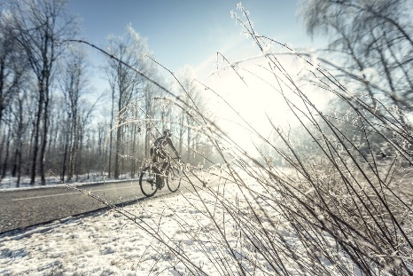
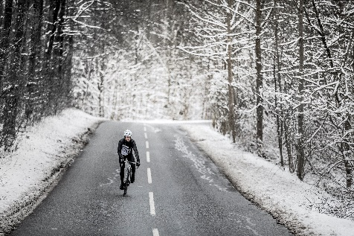
Fotos: Michael Paldan

Fakta om Bygma Gruppen A/S:
Bygma Gruppen beskæftiger ca. 2.500 ansatte fordelt på mere end 100 forretningsenheder i hele Norden. Koncernen er den største danskejede leverandør til byggeriet, med aktiviteter inden for salg og distribution af byggematerialer til både større og mindre byggerier. Bygma Gruppen havde i 2020 en omsætning på ca. 9,4 mia. DKK.

